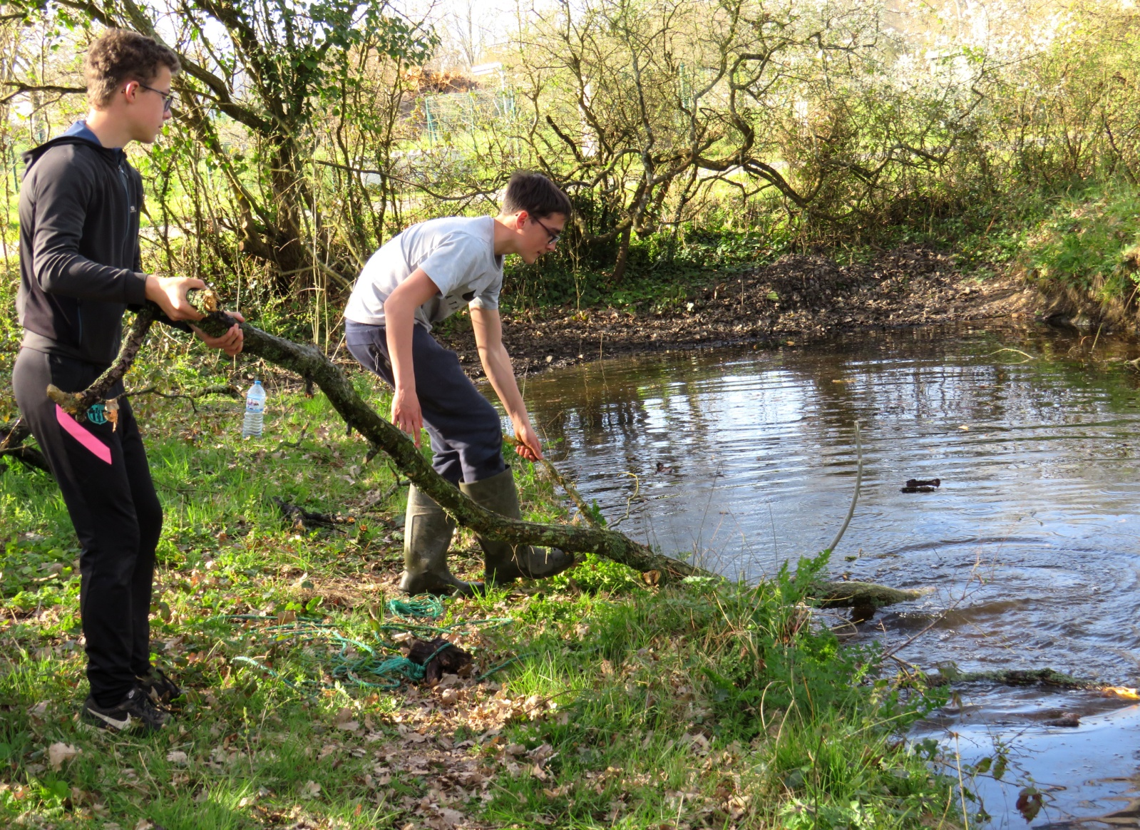
Merci
Il n’est pas de bon ton en ces temps de Covid, de gel destructeur, de commerces et voyages interdits, de violences quotidiennes et corruptions au plus haut niveau, de réchauffement climatique et réduction de la biodiversité, de migrants jetés à la mer, à la rue, entre les mains de trafiquants… d’évoquer sourires et joie de vivre.
Et pourtant…
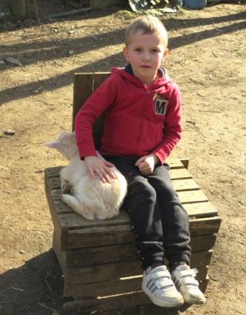
Pourtant, j’entends que des jeunes, parfois sans papier, n’hésitent pas à risquer leur vie pour en sauver d’autres d’incendies, d’inondations… Que des gens de tous âges développent des solidarités avec ceux qui souffrent… Je constate que des collégiens luttent contre les déchets, plantent des arbres, apprennent à connaître et protéger la nature des appétits voraces de personnes sans scrupules… Je me réjouis des sourires permanents, initiatives et travaux des jeunes de notre association… Je découvre les occupations et plaisirs apportés par le « City Stade » gâvrais situé dans un cadre idéal avec des jeux pour les plus jeunes, des espaces de repos pour les familles, l’étang et la pêche pour les amateurs, la forêt et ses balades à pied ou à vélo en toile de fond. Au point que plusieurs aimeraient la création sur place d’un nouvel espace sportif de plein air…
J’entends que l’on se préoccupe du classement des haies et des bois, que l’on veut sensibiliser à leurs fonctions vitales… Que l’on souhaite économiser une énergie toujours plus verte, ménager un développement raisonné, durable… Que des techniciens de l’ONF préconisent une gestion équilibrée plus respectueuse de la biodiversité et des humains… L’on pourrait multiplier les exemples souvent tus par des médias considérant « pessimisme, violences et scandales » plus vendeurs. Pourtant, le philosophe nous dit qu’il faut « s’affecter de joie…, et que cela passe par des choses simples : avoir des plantes ou des fleurs, écouter une belle musique… » (Claire Marin)
Bien sûr, paroles et bonnes intentions ne remplacent pas les actes parfois contradictoires. Mais la parole proclamée peut finir par être entendue et alimenter l’espoir.
Laurent
Activités du trimestre
FEVRIER : (chaque jour: soins aux animaux)
M2/9 - 12h45: Collège Mermoz – Nozay (hôtel à insectes - suite)
15h45: naissance chez les chèvres
M3 - 14h30: élagage branches mortes
V5 - 15h: rando vélos
S6 - 15h: déplacement des canards, entretien autour de la mare
L8 - 15h: aménagements dans le parc aux canards ; parution du bulletin n°49: hiver 2021
M9 - 15h15: isolation cabanes chèvres
M10 - 14h30: On papote au jardin!
J11 - 15h: Naissances chez les chèvres (Linette)
V12 - 14h30: Travaux de nettoyage/rangement ; Exploration d'un bois - route de Vay
S13 - 14h30: les jeunes s'organisent:
--> élagage bois mort, transport et rangement (Estéban, Lucas)
--> aménagements espace vélos (Titouan, Nohan)
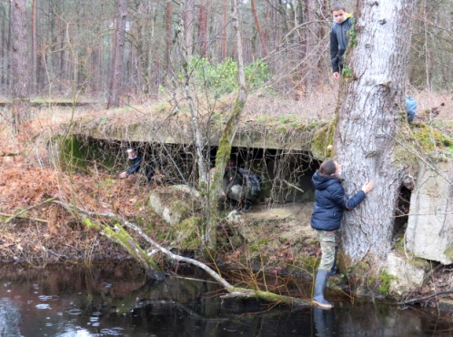
--> Marquage outils (William)
--> Soins aux animaux (Charles)
Nourriture animaux: Marie-Josée, Christiane, Laurent
D14 - 14h30: suite aménagements (table, abri chevreaux)
L15 - 12h: naissances ( Cra... à collier)
M16 - 10h/16h: accompagnement classe forêt (collège St Laurent ): Chassenon, blockhaus, hippodrome... en forêt .
M17 - 14h30: Transport de matériaux pour renforcement de "l'allée des poulaillers"; soins à Blanchette ; Nouvelles naissances chez les chèvres
J18 - 14h30: réfection table; atelier vélos
V19 - 14h30: comblement allées; une ostéopathe pour Blanchette
D21 - 14h: arrachage souche et transport terreau pour boucher le trou; démontage isolation cabane avant démolition
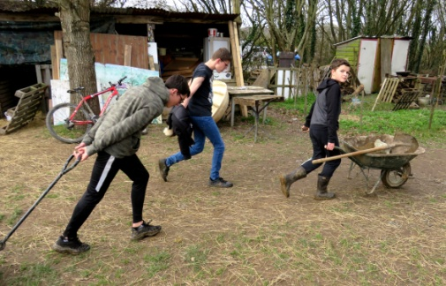
L22 - 14h00: drainage puis exploration bois de la Simenaudais - Blain
M23 - 14h15: renforcement allées et serre
M24 - 14h30: chantier de démolition
J25 - 10h: transport de gravats
14h30: démolition (suite); fabrication mangeoire oiseaux; jeux de société
V26 - 10h: tri
14h30: transport gravats; fabrication mangeoire, épée; consolidation serre; jeux de société nature
16h30: rencontre avec Patrick au sujet des cervidés
S27 - 9h30: en quête, aux bois : sur la piste des animaux sauvages et de la biodiversité (Blain)
14h30: fente de bois; plans (nouveau parc, bâtiment d'accueil)
D28 - 14h30: entretien espace vélos et abris chèvres; égrenage maïs; coquilles d'huitres écrasées pour les poules

MARS: (après-midi: soins aux animaux, entretien jardin du Martrais)
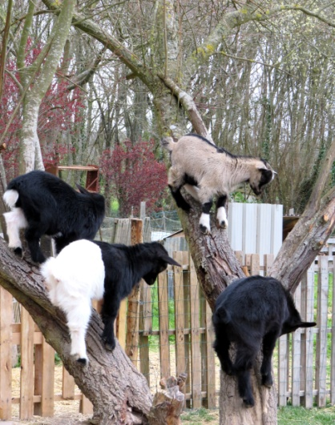
L1/M2 - 14h30: 5 ateliers (réparation serre, fabrication fagots, arrachage souche, nouvel abri chèvres, flèches polynésiennes)
M3 - 14h30: suite... + sortie vélos
J4 - 14h30: suite... +transport de terreau; adieux à Blanchette
V5 - 14h30: fagots et abri chèvres...
S6 - 14h30: clôture du nouveau parc chèvres
D7 - 14h30: fabrication diverses, puis rangement
L8/M9 - 14h30: poursuite clôture - pose de palettes
M9 - 12h45: atelier "jardin" - Collège Mermoz - Nozay
M10 - 14h30: transport blé, terreau, palettes
V12 - 14h30: jardinage (préparation terrain)
S13 - 14h30: arrachage souche, réparation clôture, nouvelle table, mangeoire oiseaux...
D14 - 14h30: détente et discussions au jardin
L15 - 14h30: apport terreau, plantation oignons
M16 - 12H45: Jardin collège Mermoz, projet plantations "journée internationale des forêts" (60 arbres et arbustes)
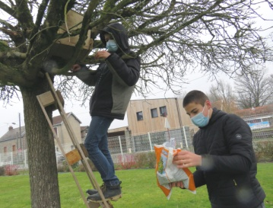
14h30: semis et discussions (Ryan)
M 17 - 14h; animation ONF (en forêt, RP de l'Etoile)
J18/V19 - 14h30: au jardin, préparation du terrain et des plants pour "troc"
V19 - 14h30: réfection tondeuse
S20 en matinée: troc plantes de Conquereuil
après-midi: plantations, vélo
D21 - 15h: jeux de société nature
M23- 12h45: préparation des plantations collège Mermoz Nozay (Timothée, Lucas); jardinage
15h: préparation du terrain, jardin du Martrais
M24 - 14h30: William se lance dans le croisement des plantes, la fabrication d'une éolienne
D28 - 14h30: élagage bois mort; semis lentilles
M30: journée plantations au collège Mermoz - Nozay avec la participation d'une enseignante de SVT et des élèves
15h30: plantation pommes de terreau jardin du Martrais
AVRIL:
J1 : De nouvelles poules arrivent au jardin
V2 / S3 - 15h: égrenage maïs; approvisionnement eau; élagage branches mortes: fagots
L5 - 14h30: En quête, aux bois (suite sur Blain: bois et Histoire)
M6 - 14h30: transport de fumier dans le potager
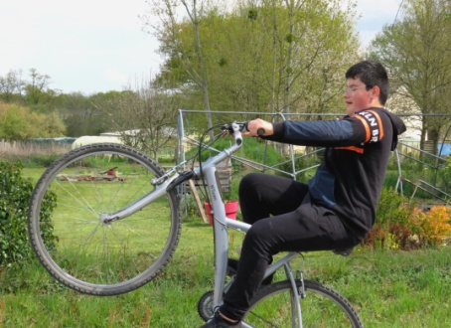
M7 - 14h30: épandage du fumier, plantation pommes de terre
J8/V9/S10 - 14h30: arrachage souches (12, 13 et 14ème!); semis et plantations
D11 - 15h: paillage des plantations
M13 - 15h: En quête, aux bois (Sablières de la Pelliais - Vay, déchets...)
J15/V16 - 14h30: travaux au jardin
S17 - 15h: visite Léo, livraison bois
L19 – 15h : rangement…
M20 – 14h30 : vélos tous azimuts
M21 – 15h : Les visiteurs affluent…
Journée internationale des forêts
Dans ce cadre, L’ONF des Pays de la Loire a proposé le jeu de piste "Coup de chaud sur la forêt" en libre accès le mercredi 17 mars 2021, de 14h à 17h. Une activité gratuite sur l’ancien parcours de santé, près du Rond de la Belle Etoile. Sous forme de jeu de piste, une enquête scientifique d’environ 1 heure, l’occasion pour petits et grands de découvrir le métier de forestier tout en explorant la forêt. « Les joueurs devaient prêter main forte à Vincent, forestier à l’ONF, convoqué d’urgence à une cellule de crise, prendre sa relève et l’aider à enquêter sur l’état inquiétant de nombreux arbres qui dépérissent en raison du changement climatique ! » Au menu en forêt : observation, déduction, casse-tête… et de bons moments entre amis ou en famille.
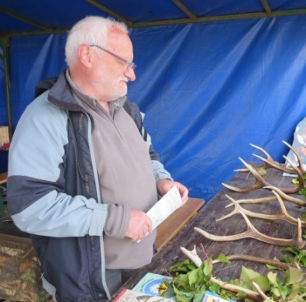
L’info transmise par Monsieur Perrot, technicien ONF, est resté plutôt confidentielle en raison des contraintes liées au Covid. Toutefois, les membres de Chemins d’avenir ont été invités et plusieurs ont participé. Ils ont reçu un document d’enquête avec tout un questionnaire pratique. Le plus difficile : évaluer l’âge des arbres à partir des cernes ! A la fin du parcours, une affiche et divers documents ont été remis aux participants.
Par ailleurs, la Maison de la Forêt – plus particulièrement Patrick – exposait des bois de cerfs. Et chacun a pu bénéficier de ses connaissances…
Nos jeunes ont été satisfaits de l’organisation et ont demandé à Monsieur Perrot de nouvelles animations du même type. Un visage de l’ONF à développer…
Laurent, d’après un article de Monsieur Perrot

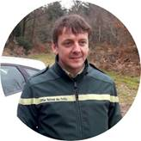
Du nouveau à la tête des forêts :

Nicolas JANNAULT, nouveau directeur de l'ONF Pays de la Loire
« Mon parcours au sein de l'ONF depuis 2003 m'a permis d'appréhender de nombreuses facettes de la gestion des forêts publiques et m'a convaincu de l'importance de nouer des liens forts avec les territoires dans la durée. Je tiens donc à vous assurer ma volonté de poursuivre le dialogue mis en place depuis plusieurs années pour développer les projets en lien avec la forêt. »
En bref : des jeunes engagés sur des « Chemins d’avenir »
Enzo :
En ce mois d’avril, nous avons reçu un message d’un jeune de 14 ans domicilié à Dommartin sur Vraine (88) qui nous écrit : « J’adore la nature, c’est apaisant, mais je trouve dommage de déforester des endroits magnifiques et l’absence d’entretien car certains déchets polluent les forêts qui perdent leur aspect magnifique en se dégradant. Je trouve ça beau d’un point de vue extérieur, mais de l’intérieur je trouve que ça perd de sa beauté »
Enzo voudrait faire des démarches pour entrer dans notre association, mais les Vosges, c’est loin ! Nous l’avons encouragé, à l’exemple de nos jeunes, à lancer des actions dans son collège…
Corentin (s) :
« Eleveur, Corentin, fait le travail qui lui plaît » titrait Ouest-France début avril. Installé à Notre-Dame des Landes après un séjour dans des exploitations agricoles en Australie, le jeune homme fait évoluer sa ferme « vers un maximum de pâturage », cultive « féveroles et trèfles pour les protéines », fait travailler la CUMA locale… Un regret : « le peu d’aides des collectivités locales et départementales », malgré les belles déclarations. Ce Corentin là était présent lors de la création de « Chemins d’avenir » et avait participé au lancement du jardin au collège St Laurent.
Un autre de « nos » Corentin est exilé du côté de Caen où il participe à la gestion des milieux naturels.
Lucas (et sa famille) :
Nous l’avons repéré penché sur des sillons protégés par un voile de croissance durant les périodes de froidures matinales. Avec sa famille, il participe à Bougarre (St Omer de Blain) au développement d’une activité agricole et maraichère. Un marché est ouvert au public le mercredi à partir de 16h.
Benjamin :
Parti depuis quelques années en Bretagne, du côté de Pontivy, Benjamin a travaillé comme ouvrier agricole dans un ensemble de 4 fermes. Aujourd’hui, il profite de son expérience pour s’installer à son compte.
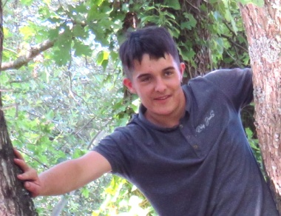
Paul, Romain et compagnie :
A 17 ans, notre jeune président devient agriculteur passionné ; Romain, jardinier paysagiste, fait l’admiration de son patron qui l’encourage à préparer un BTS ; Pierre-Axel fait ses premiers pas d’enseignant ; Marceau après s’être perfectionné à l’étranger, est revenu au pays, à l’auberge de la forêt… Chacun choisit sa voie, avec souvent une préférence pour l’apprentissage… Eh oui, les jeunes ne sont pas inactifs et sans projets !
Mattéo, Noah, Hugo… :
Les benjamins des frères Pollet (une famille nombreuse où les tâches sont partagées, les randos nature privilégiées) m’ont accueilli en compagnie de Julian au collège Mermoz il y a quelques années. Je les ai retrouvés comme bénévoles lors de journées d’animation organisées par La Mano (Nozay). Aujourd’hui, ils ont intégré les « Cadets de la défense » et continuent de servir leurs idéaux (photo : en tenue de cérémonie). Julian œuvre à la Protection Civile…
Guillaume et Alison :
Eux n’ont pas connu « Chemins d’avenir ». Ils ont travaillé dans le commerce avant de lancer leur entreprise « la ruche Piquet » à Héric et Notre Dame des Landes. Une originalité : ils installent des ruches dans des entreprises avec lesquelles ils signent un « contrat de prestation de services ».
Hélène et Alexandre :
Jeunes agriculteurs qui viennent de s’installer à Notre-Dame des Landes, ils s’orientent vers une agriculture raisonnée, replantent des haies (ils habitent «la Foresterie » !), développent l’herbage, la vente directe de viande transformée ou non (contact : 0240572983).
Lisa et Gaylord :
Originaires d’Héric et Treffieux, « usés de la ville », ils s’installent comme paysans/boulangers/pâtissiers à la campagne. Désormais titulaires de brevets professionnels et propriétaires d’une ferme de 11ha « où tout est à construire », ils ont « fait le choix de travailler avec des blés anciens, une farine plus riche et plus digeste, du levain naturel… » Et même d’implanter un verger pour la pâtisserie ! (Ouest-France)

Et l’on pourrait multiplier les exemples de ces jeunes enthousiastes et engagés sur des « Chemins d’avenir » !
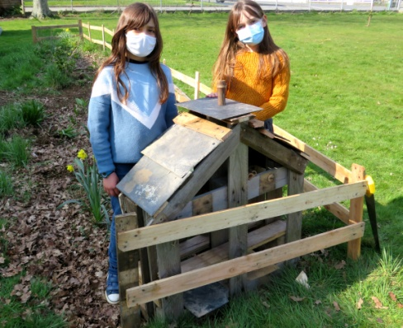
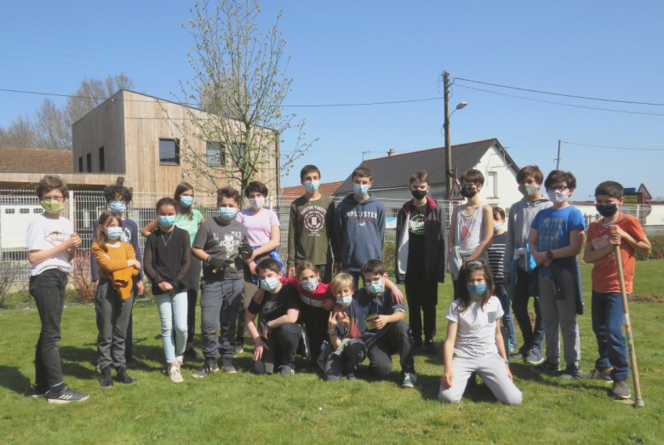
En ce début d’année, des travaux éloignent les jardiniers du pignon ouest du bâtiment principal. Mais, au collège, les espaces verts sont vastes et nombreux, l’imagination et la créativité des jardiniers en pleine effervescence. Avec l’appui de Monsieur le Principal, de Madame Cormier, professeure de SVT, des éco délégués, le projet « forêt » évoqué à plusieurs reprises et porté principalement par Lucas et Timothée (élèves de quatrième) prend forme. Dans le cadre de « la forêt s’invite à l’école », une soixantaine d’arbres et d’arbustes fournis par « TERAGIR » devraient donner vie aux pelouses : abris pour les oiseaux, fleurs pour les butineuses et insectes divers, zone de connaissance et protection de la nature, d’absorption de CO² et d’équilibre pour le sol, de sérénité pour les collégiens…

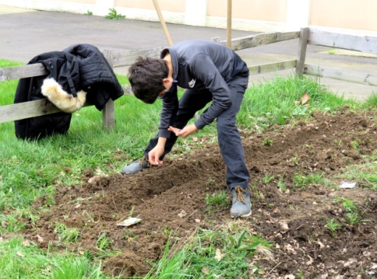
En attendant le jour J des plantations, les jardiniers ne chôment pas. L’atelier du mardi midi commence par la nourriture des oiseaux, puis les bricoleurs poursuivent la pose de barrières issues de palettes démontées. Jade et Marcia s’affairent à garnir l’hôtel à insectes désormais posé sur le terrain. Un groupe conduit par Noah recueille les déchets avec l’objectif de leur donner un côté artistique grâce aux conseils de la professeure d’arts plastiques. Et les jardiniers préparent le sol, effectuent les premières plantations. Carrés fleurs, espaces aromatiques, légumes… Un travail difficile sur ce terrain où prolifèrent les plantes de marécage aux racines tenaces et stolons multiples. Avant le confinement printanier, semis et bulbes d’oignons, radis et cardes, menthes et autres aromatiques trouvent place. De nombreuses angéliques issues de semis naturels se dressent un peu partout. Une plante qui, en dehors de ses vertus gustatives, possède des qualités ornementales… Timothée et Lucas parcourent les lieux afin d’établir un plan de situation pour les jeunes pousses : arbustes à fleurs, fruitiers, haies, arbres isolés…
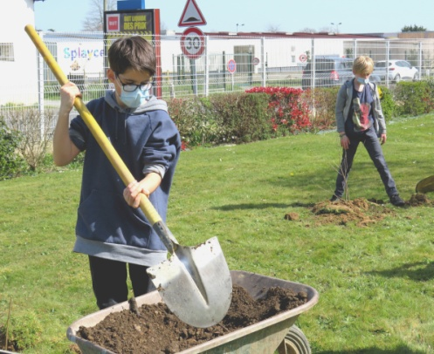
Le dernier mardi de mars, avant la « fermeture Covid », est consacré aux plantations. Des arbres et arbustes aux abondantes racines nues, quelques uns encore en godets, sont arrivés en fin de semaine précédente. Mme Cormier a commandé à la commune de Nozay du terreau livré sur place. Et, dès le matin, jusqu’au soir, elle s’affaire avec ses classes à creuser transporter du terreau, placer les jeunes plants, en protéger certains avec des housses et bambous. Le midi, durant deux heures, des « jardiniers » emmenés par Timothée, Lucas, Noah s’activent également sur le terrain, aidés de plusieurs éco délégués. Des jeunes souriants, actifs, motivés soigneux, qui n’hésitent pas à s’entraider lorsque certains muscles s’avèrent trop faibles. Même les élèves de troisième, venus en classe entière, coopèrent joyeusement, heureux de ce temps de cours à l’air libre.
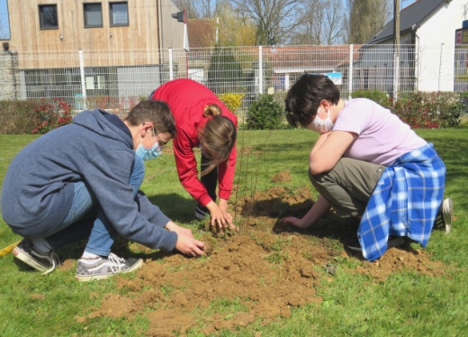
Une quinzaine d’arbustes à fleurs (deutzias, céanothes, spirées, symphorines, cognassiers du japon) complètent la haie le long du grillage nord. Cinq pruniers prennent place sur la pelouse devant le jardin. A l’arrière des bâtiments sont plantées des haies (charmilles, troènes), des noisetiers (il faut penser aux écureuils aperçus par Timothée à proximité !) et arbres de haut jet. On arrose et imagine le futur de ces jeunes pousses humaines et végétales. Une dynamique est en œuvre. Des chemins d’avenir sont tracés…
Merci à tous ceux qui ont permis à ce projet de se concrétiser.
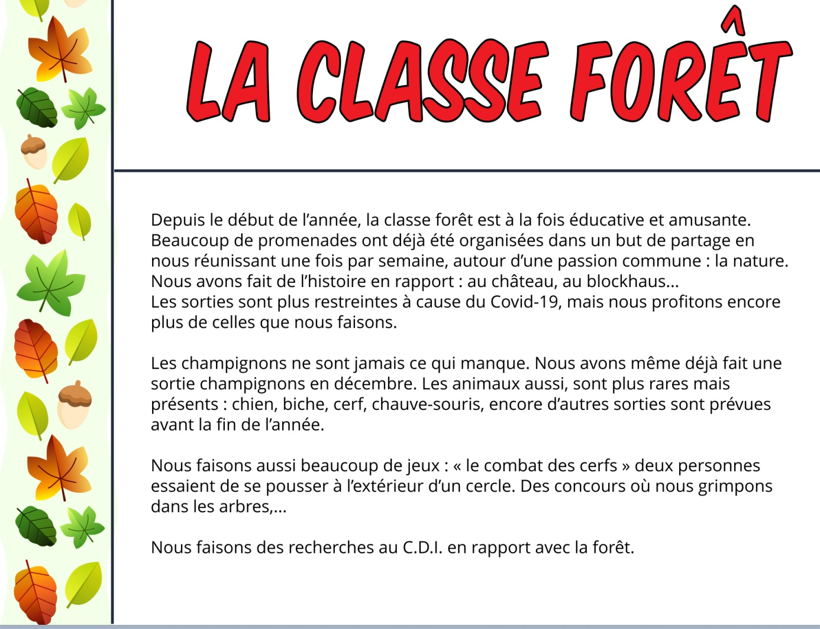
(Ci-dessus : présentation de la classe forêt par Charles G.)

Février 2021 - En forêt avec les collégiens
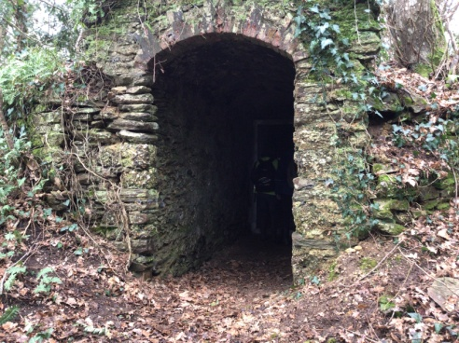
Mi-février j’ai accompagné la classe « option forêt » du collège Saint Laurent pour une journée rando en forêt du Gâvre. Des jeunes – et des profs – avides de retrouver le grand air et un peu de liberté.
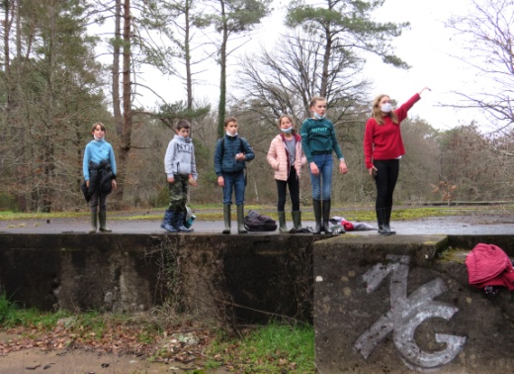
Départ à pied du collège jusqu’à la lisière de la forêt où je les attendais. Arrivée pile à 10h30 au lieu dit « Chassenon », le mal nommé. En effet, c’est là, dans les étangs, à proximité de l’ancien manoir, que s’achèvent de nombreuses chasses à courre : exécution de l’animal épuisé réfugié au milieu des eaux. C’est là aussi que se situe une glacière (photo) destinée, au temps des chasses seigneuriales, à conserver le gibier… et c’est l’objet de notre première visite. Un monticule de terre surmonté d’arbres au milieu d’un bosquet ; une porte d’entrée voûtée qui révèle des murs de plusieurs mètres d’épaisseur et, derrière une grille protectrice, un trou béant. Ici l’on entreposait le gibier avec la glace des étangs proches afin d’assurer un approvisionnement optimal. Cet ancêtre de nos frigos et congélateurs est un des rares témoins historiques de ce type en France.
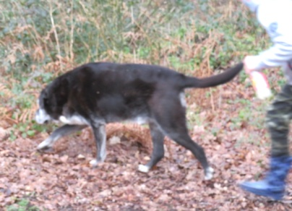
Demi-tour vers le lieu prévu pour le départ d’une course d’orientation à la boussole par groupes de cinq. Je rejoins le point d’arrivée au niveau des quais bétonnés, souvenirs de la guerre 39/45. Selon les témoignages, la course s’est plutôt bien déroulée malgré un sol gorgé d’eau (le parcours évite le principal ruisseau). Moins de six minutes pour les meilleurs (groupes de Louis et Mathis), environ ¼ d’heure pour un groupe handicapé par la perte de la boussole guide… remplacée par un chien ! Un labrador bien nourri, mais sans collier. Animal abandonné ou chien de la ferme de Chassenon avide d’aventures et de jeunes visages ? Toujours est-il que le « guide » nous accompagne durant la journée, objet de multiples attentions. Il partage le pique-nique du midi et se montre désireux de monter dans le car à l’issue du périple ! Nous apprendrons par la suite qu’il s’agit bien du chien de la ferme de Chassenon que le propriétaire est venu récupérer…
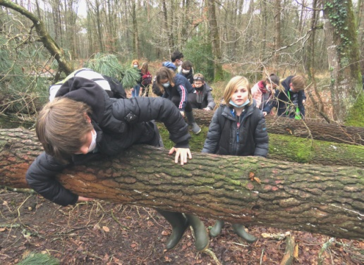
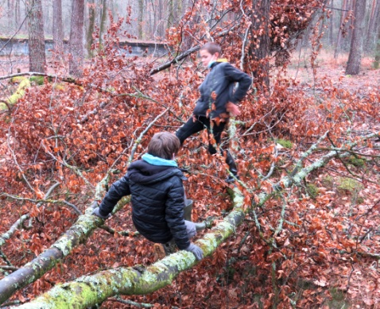
Au programme, un tour de l’espace bétonné construit par les anglais puis occupé par les allemands. Tout un réseau, relié par une voie ferrée, destiné aux réserves de munitions, vêtements… Les camions pouvaient s’abriter sous un préau dominant les quais. Une rampe d’accès est toujours visible à chaque extrémité de l’espace, et des marches bordent les bâtiments. Tout autour, on aperçoit dans le sous-bois les restes de postes de garde et d’incendie. Des trous d’obus et un bloc partiellement écroulé rappellent la réalité de la guerre…, des arbres couchés témoignent des tempêtes de l’année écoulée… De l’autre côté de la départementale subsistent deux postes électriques et les fondations de casernements. Aujourd’hui, le lieu est très humide, les canalisations prévues sont en partie écroulées ou bouchées.
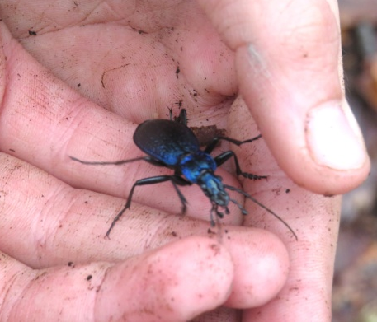
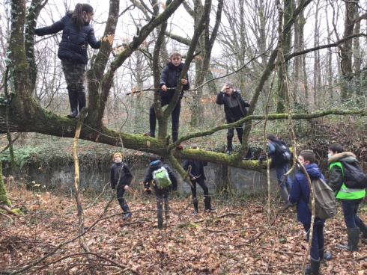
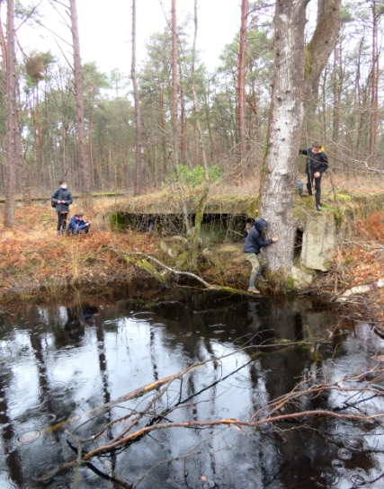
Pique-nique sur le site par petits groupes, interrompu par une averse qui nous incite à reprendre la marche plus tôt que prévu. Sur le côté est de la route de Guémené de nombreux arbres ont été abattus et des branchages encombrent le sol. Les premiers blockhaus sont plus visibles, bas, sombres, allongés, tous identiques ; mais nos points de repère ont disparu. C’est donc un peu au hasard que nous pénétrons dans la zone pour une marche de fossé en fossé (drainage du siècle précédent) où certains emplissent leurs bottes d’eau. Sur les arbres, des marques rouges, blanches, vertes… dont la signification nous échappe. Mais notre instinct ne faillit pas, et nous voici face à ce blockhaus ouvert sur un trou d’obus qui a simplement ébranlé et fissuré le béton. Certains tentent l’aventure vers l’entrée, éclairent l’intérieur où s’allongent des stalactites. A proximité, on retrouve des ferrailles criblées d’éclats. Ici le fossé est particulièrement large et profond. Heureusement l’entraide se met en place sous l’impulsion de Dorian et de quelques autres garçons et filles.
L’excitation monte dans le groupe qui se dirige de block en block, découvre et escalade des arbres tors. Vie forestière et souvenirs de guerre s’accumulent dans les mémoires. On s’attarde davantage devant le dernier bâtiment devenu, comme les autres, abri de chauves souris après fermeture partielle des entrées.
Marche à la boussole vers le nord jusqu’à l’allée de Mespras qui nous conduit aux abords de l’hippodrome où une halte « retour au calme » est décidée. Les jeunes se dispersent par petits groupes, discutent, observent… Louis vient nous présenter un insecte d’un bleu lumineux, chatoyant, qui fait son admiration et la nôtre.
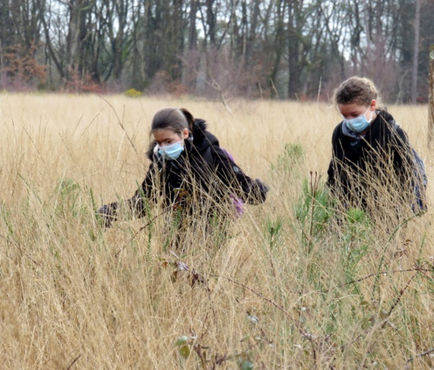
Il ne reste plus qu’à contourner l’hippodrome désormais entouré d’une clôture électrique afin de l’interdire aux grands animaux avides de ses vertes pelouses. Longue marche, mais personne ne rechigne. Au nord de cet espace réservé aux cavaliers quelques jours par an, et célèbre, il y a peu encore, pour un trio gentiane/fourmi/papillon rare (azuré des mouillères) probablement disparu, s’étend la lande de Mespras, une sorte de savane de guinche que nous traversons pour éviter un trop long détour. Cet espace vient d’être planté de pins, une culture industrielle d’arbres alignés. Au milieu, un petit enclos grillagé. A proximité, 4 piquets délimitent un espace équivalent. La comparaison de la pousse des plants entre les deux carrés permettrait – selon l’ONF - de déterminer les nuisances des cervidés (privés d’accès aux terrains en herbe) et donc d’établir les quotas d’animaux à tuer chaque année (chasse à courre et à tir presque chaque jour de septembre à fin mars).
En lisière une pancarte vante cette plantation de 5000 arbres financée par Guigoz dans le cadre de l’opération « Un bébé, un arbre ». Une façon pour l’ONF de replanter à moindre frais avec des effectifs toujours plus réduits (voir site du SNUPFEN, OF du 22/02/2021) ; pour l’entreprise qui finance d’ « effacer » une partie de son empreinte carbone. Pratique industrielle défendable en forêt domaniale ? A chacun d’apprécier…
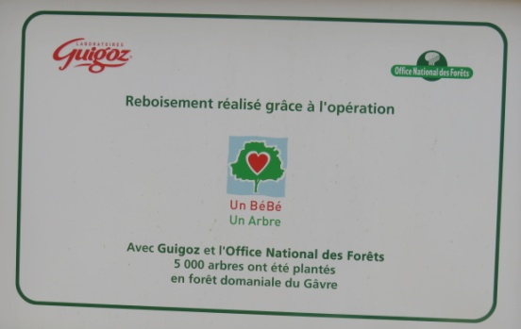
Le chien est toujours là et nous guide jusqu’à l’entrée du site où justement arrive le car qui doit reconduire les collégiens. Coordination parfaite. Adieux attristés à l’animal aux marches du véhicule qu’il voudrait bien escalader pour rejoindre ce qui est désormais « son groupe ». Heureusement il retrouvera ses maîtres…
Les jeunes rentrent chez eux la tête pleine de souvenirs, de connaissances nouvelles ; le corps porteur d’aventures, de grand air et de liberté presque retrouvée malgré ce maudit masque…
(photos : Charles et Laurent)
En quête, aux bois
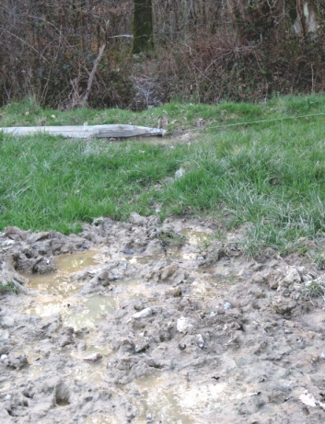
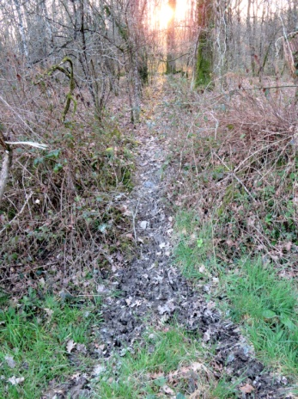
Il s’agit d’initiatives d’Estéban devenu passionné par la vie des animaux sauvages.
La première quête concerne les cheminements et donc les empreintes de chevreuils et sangliers. Elle nous conduit au milieu des bois à l’ouest de Blain. Voici d’abord une souille où des sangliers de toutes tailles viennent prendre des bains anti parasites dans l’eau argileuse. Il est aisé de repérer les entrées et sorties vers le bois en fonction de l’orientation des pas et surtout des dépôts blanchâtres laissés sur les branches et feuillages, après bain, par les animaux. De véritables sentiers ont été tracés. L’un conduit au parc du Pont-Piétin : un trou dans le grillage permet de franchir la clôture. Un autre se dirige vers le nord : traversée du bois où l’on côtoie des saillies rocheuses, jusqu’aux buissons qui bordent le canal. A proximité de la souille, nous remarquons que les piquets de clôture sont arrachés, marqués de boue…, mais aussi de taches noires : du goudron de Norvège a sans doute été utilisé pour attirer les animaux.
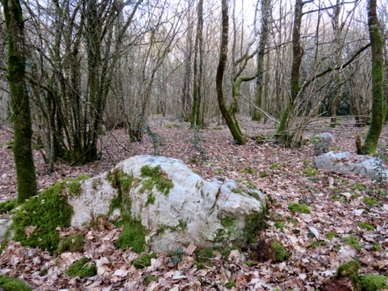
A l’intérieur du bois, nous suivons les cheminements des chevreuils : arbres marqués, feuilles soulevées, couches rondes sur une terre mise à nu souvent à l’abri de rochers ou de chênes. Nous aboutirons même à un véritable dortoir à proximité des prairies ! L’une d’elles devenue permanente se situe au cœur du bois. Estéban et Lucas la parcourent attentivement. Par endroits, l’herbe est retournée : sangliers ! Mais la végétation tondue, les ronces dévorées à l’intérieur du bois et les empreintes, révèlent aussi la présence de chevreuils, voire de biches pense Estéban… Un lieu sauvage qui incite à l’observation, excite l’imagination… Hélas, bientôt s’implantera, dans le bois voisin, un centre d’entrainement pour pompiers : constructions, pollutions, bruits et présence humaine. Finie la tranquillité d’une nature sauvage retrouvée en ces lieux dont la protection s’efface vite face aux investissements, aux recettes espérées.
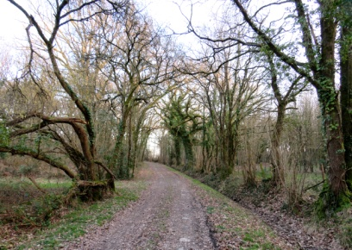
Quelques pas sur le chemin historique dont le pavement partiel correspondait aux roues de charrettes acheminant la pierre des carrières vers le canal. Une voie qui limitait également la propriété du marquisat voisin avant que le noble ne songe à s’agrandir en achetant des fermes et déportant le chemin plus à l’est. Des projets dont il ne profitera guère suite aux aléas de la vie et de l’Histoire.
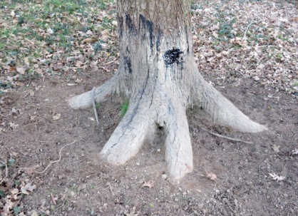
Et voici la vallée de l’Isac, canal et ancienne rivière devenue ruisseau aux abords marécageux où se complaisent les ragondins. On repère leurs passages sur les terres et dans les ronciers, ceux de sangliers aussi attirés par des restes de maïs, des dépôts de goudron de Norvège sur des troncs au risque de tuer les arbres (photo).
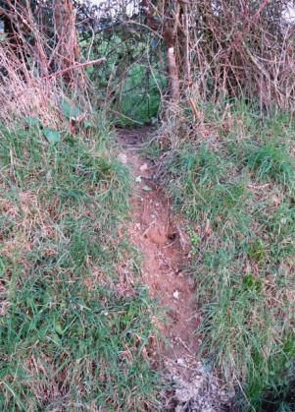
En face de nous, de l’autre côté du canal, on distingue des chevaux, un hangar. L’occasion d’entamer des discussions sur l’agriculture, la méthanisation (il existe un projet sur la ferme que nous côtoyons au retour). Des sujets qui passionnent Lucas et Estéban. Nous remontons donc le versant nord de la vallée sur un chemin pierreux au milieu des champs. D’un côté les haies ont été arasées, de l’autre elles subsistent malaisément, maltraitées par les élagueuses et autres engins qui rasent les talus (une étrange conception de la protection de la biodiversité ! – voir ci-dessous). De distance en distance, les animaux ont ménagé des coulées. Des cheminements réguliers que l’on distingue dans l’herbe des prairies de l’est à l’ouest vers les bois. Toute une vie révélée.
Mais voici l’heure du couvre-feu, il n’est pas possible d’attendre l’arrivée des animaux dans les prairies pour le repas du soir…
« Biodiversité, sauvegarde des arbres et des haies », des valeurs proclamées par les écologistes, les communes, le gouvernement… Mais des réalités souvent différentes et notre « quête » s’est avérée décevante…
Naguère, les prairies permanentes, le maillage bocager jouaient « naturellement » ce rôle. Une flore aux multiples visages peuplait les prés. Les haies aux essences variées, souvent épaisses, délimitaient d’étroites parcelles, avec des mares, des espaces humides… où se multipliaient insectes, oiseaux, petits mammifères, serpents, batraciens… Un monde disparu au nom du machinisme et de la rentabilité. Pour les engins modernes, il faut de grands espaces, des monocultures intensives (le fameux ray-grass, par exemple) remplacent la multiplicité des herbacées, constituent des prairies temporaires (c’est un peu comme les poules d’élevage dont on se débarrasse au bout d’une année lorsque la rentabilité diminue). Le maïs étend son empire, les zones humides sont drainées ou comblées. Herbicides, insecticides … éliminent tout ce qui n’est pas suffisamment rentable et peut nuire aux variétés choisies. On a même interdit aux agriculteurs de produire leurs propres semences afin de privilégier les lobbies du commerce ! Adieu fleurs des champs et leurs couleurs, leurs pouvoirs parfois méconnus ; adieu oiseaux, insectes… désormais sans refuge et parfois sans nourriture. Un déséquilibre que l’on tente de compenser artificiellement. Et que la mode de la méthanisation risque d’aggraver avec ses « digestats » stériles abondamment épandus sur les terres, ses cultures industrielles directement avalées par l’insatiable « digesteur ».
Toutefois, dans un premier temps, flore et faune ont pu trouver l’accueil des bords de route et chemins de remembrement entretenus par des « cantonniers » procédant à des tailles sommaires. Mais, aujourd’hui ces travailleurs, parfois moqués, ont disparu, remplacés par des machines nettement plus efficaces, toujours plus puissantes, et dont il faut justifier l’achat par un usage intensif. Les broyeuses sont sans pitié pour les accotements routiers, fossés et talus sur lesquels elles mordent de plus en plus, les lames entrant parfois jusqu’en terre. Adieu primevères, coucous, violettes, lychnis, compagnons, coquelicots, fraisiers sauvages, orchis, fritillaires, stellaires…
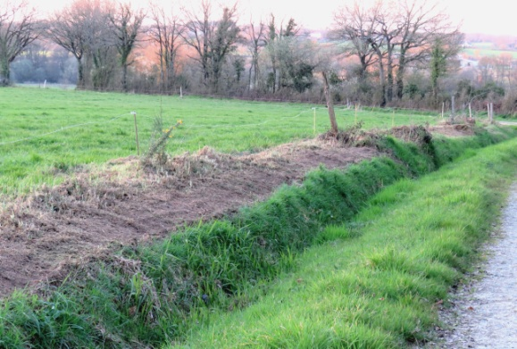
Fin mars, malgré les directives, alors que les fleurs printanières devraient s’épanouir, on rencontre encore ces machines destructrices : il faut répondre à la demande de « propreté » des citoyens ! (J’ai pu le constater en particulier sur nos routes départementales et même en avril sur Bouvron).
Quant aux élagueuses, elles pénètrent de plus en plus profondément au cœur des haies, blessent les arbres, éliminent les taillis (et 70% des espèces présentes, selon l’OFB)… Ne faut-il pas protéger les promeneurs d’une chute de branche, camions et engins divers de possibles agressions des rameaux qui, autrefois, ombrageaient les chemins. Et ces surfaces boisées sont exclues des aides européennes : un véritable encouragement à les supprimer ! A quand une « PAC » reconnaissant les valeurs de préservation de l’environnement, y compris financièrement. Reconnaissance valable aussi pour les forêts jardinées.
La biodiversité, oui. La plantation de haies encouragée, oui… Mais ailleurs. Ou sous forme de slogan ! Des arbres et paysages préservés, oui… mais au stade d’études, que parfois on s’empresse d’oublier ! (Notre association a participé durant 2 années, pendant toutes les vacances, a un inventaire des haies et chemins sur Blain à la demande de la municipalité, des centaines de fiches complétées, des cartes réalisées… pour rien ! A l’issue du travail, on nous a annoncé que les documents étaient égarés !). Combien de communes procèdent à des classements protecteurs avec des mesures véritablement appliquées ?
Des aides pour des plantations diversifiées existent mais restent méconnues, peu utilisées. Pour notre part, nous avons reçu avec intérêt la proposition de l’ONF transmise par M. Perrot dans le cadre de « la forêt s’invite à l’école ». Appel communiqué aux collèges St Laurent de Blain et Mermoz de Nozay. Ce dernier, engagé dans une démarche de développement durable et disposant de vastes espaces, a répondu favorablement et, fin mars, ce sont 60 arbres et arbustes qui ont pris place dans l’enceinte de l’établissement. Merci à M. le Principal, aux élèves jardiniers, aux éco délégués, aux professeurs réceptifs à cette démarche.

Nouvelle quête un samedi matin : tout un groupe à vélos à la recherche de bois de cerfs. Les chances de succès sont infimes, mais le rêve occupe les esprits et le sous-bois, le grand air, les obstacles affrontés… et le simple fait de se retrouver ensemble en liberté, maintiennent la motivation.
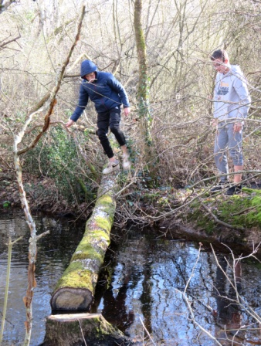
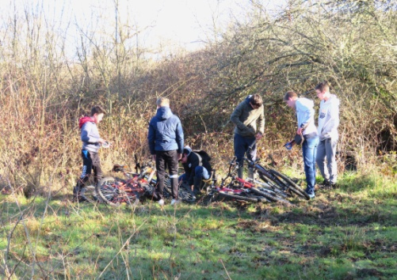
Les vélos sont cachés en lisière dans une prairie abandonnée qui se reboise. L’ONF a simplement oublié d’ôter les rubans polluants de clôture électrique. Les antivols sont à peine posés que l’on s’aperçoit que l’une des clés s’est évadée… « Peu importe, on verra plus tard », optimise Estéban qui ajoute « en faisant du bois, mon père a vu deux cerfs sans leurs ramures ». C’est donc guidés par notre capitaine de route que nous cheminons dans un espace marécageux. Il faudra même franchir un ruisseau sur un « pont arbre », se frayer un sentier au milieu des ronces, progresser sur un sol envahi de branchages. L’imagination de Nathan nous conduit vers d’hypothétiques frottis sur les troncs. Pas de bois de cerfs, mais des bâches agricoles semi-enterrées… (On trouve aussi plusieurs dépôts en bordure de la voie « noire », soi disant écologique, où s’affrontent promeneurs et agriculteurs). Heureusement, il fait bon en forêt par ce matin ensoleillé.
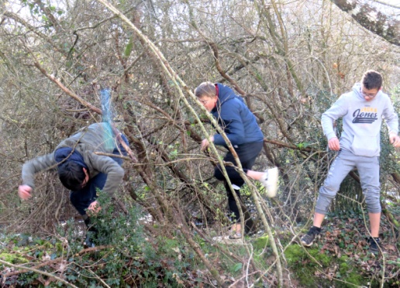
Soudain, au nord, retentissent deux coups de feu. Pourtant la chasse traditionnelle est fermée. Et puis voici une rumeur : « tronçonneuses ou meute de chiens ? » s’interrogent Laurent et Estéban. Au fur et à mesure de notre progression, le murmure lointain s’intensifie, se rapproche. Il s’agit bien d’une meute de chiens dont des sonneries de cors ponctuent l’avancée. Une chasse à courre se dirige vers nous. Et c’est peu après notre retour près des vélos que des véhicules de suiveurs, dont l’un surmonté d’un canot, nous rejoignent, suivis de cavaliers.
- J’ai vu une forme sombre bondir au-dessus de la route. Peut-être le cerf ? suggère Lucas.
Pendant que Titouan s’éloigne en quête d’un double des clés d’antivol égarées, la chasse passe, direction sud. Vite, sur les vélos pour une nouvelle quête ! De chemin en chemin, les jeunes parcourent une trentaine de kilomètres jusqu’à la route de Redon que le cerf rusé a franchi, échappant ainsi à la meute de ses poursuivants. Des chasseurs d’un autre âge privés du plaisir de la cérémonie mortuaire…
Mais l’ONF veille. Pour atteindre les quotas de morts qu’elle a fixés, elle augmente le nombre de victimes de la chasse à tir.
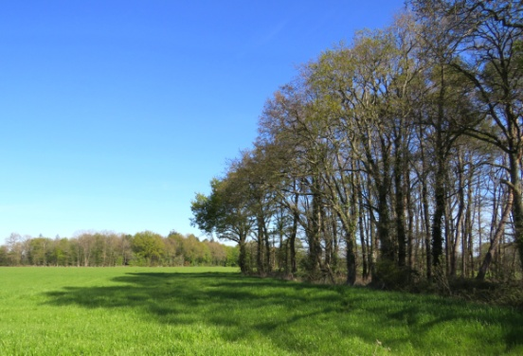
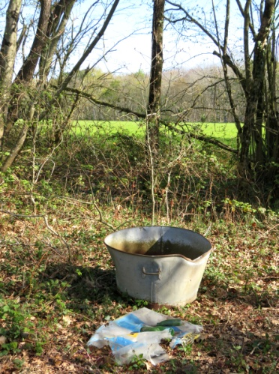
Le quatrième épisode de notre quête nous a conduits aux environs du lieu-dit « Hôtel de France », que la modernité a transformé en rond-point sur la route nationale, près d’une ferme où s’étire un bâtiment démesurément long. Devant, un troupeau de jolies vaches brunes et blanches s’entasse. Deux animaux vêtus de noir sortent du lot, l’un paraît disproportionné : petite tête, grande taille et long corps de « saucisse » (dixit FX). Ici se succèdent les « bois de la Justice » disséminés au milieu des prairies. Au XVIIIème siècle, après la bataille de Savenay, les chouans ont traversé ces landes poursuivis par les « bleus » républicains. Ces lieux furent témoins de justice expéditive…, souvenirs aussi du gibet blinois déplacé là au Moyen-âge pour ne pas gêner les bourgeois du bourg qui se plaignaient des odeurs et visions macabres. Un corridor vert à préserver, visiblement fréquenté par les animaux sauvages. Par des chasseurs et malotrus aussi, comme en témoignent les déchets retrouvés : canettes de bière, sacs agricoles d’engrais, vieux bacs et bassines en plastique, en métal rouillé…
Nous parcourons deux de ces bois où se côtoient des arbres de tous âges. Certains dépérissent, apportent nourriture et vie à une multitude d’insectes, à des oiseaux engagés dans la chaîne alimentaire. Peu de ronces. Les nombreuses couches de chevreuils apportent une explication. Et on repère quelques poils de sangliers accrochés aux barbelés, des empreintes : « une laie et ses petits » affirme notre spécialiste qui aimerait établir un chantier « bois mort » dans cet espace tranquille en ce jour férié. Christiane nous interpelle : « venez voir, une peau d’animal ». Il s’agit des restes d’une couleuvre sans doute écrasée par un engin agricole.
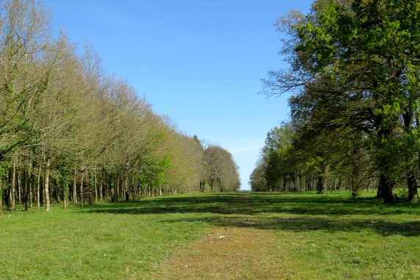
C’est par l’allée du château, face à la piste d’atterrissage du marquis de Lareinty que nous quittons les lieux. La chênaie imposante qui bordait l’allée a quasiment disparu, tout comme le château victime de l’architecte du CHS voisin, démesurément imbu de lui-même, qui n’acceptait pas que cette construction d’un autre âge vienne apporter de l’ombre à « son œuvre ». Des bâtiments aujourd’hui désuets et partiellement remplacés. Déjà ! Où était donc le véritable patrimoine, monsieur l’architecte ? L’aviez-vous compris en exigeant la destruction du château ? (1)
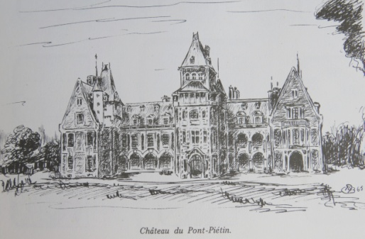
Nous longeons ensuite une ancienne carrière de pierres creusée dans l’emplacement d’un moulin à vent (moulin de la Roche, mentionné dans plusieurs écrits du XVIIème au XIXème siècle) (2), et dont les rives continuent à s’écrouler. On distingue encore – pour combien de temps ? – les restes d’un tunnel, les pavés d’une route réservée aux tombereaux de pierres… Aucune protection n’est envisagée, et l’espace boisé voisin doit faire place à une « école de pompiers ». La vie sauvage qui s’y est installée devra émigrer ou disparaître, la déforestation n’est pas qu’une vision lointaine. Et voici l’ancien étang, halte des sauniers au temps de la gabelle…, asséché durant la période révolutionnaire, récemment transformé en dépôt de terre, malgré les belles déclarations concernant les zones humides et la préservation de la biodiversité. A gauche, une ancienne voie romaine est devenue route vicinale; dans les prairies, amateurs et chercheurs ont recueilli des fossiles et nodules (trilobites principalement), témoins d’une mer ancienne. Attention au réchauffement climatique ! Climat et paysage ne sont pas immuables. Une quête qui s’achève donc par une plongée dans l’Histoire : un riche passé… et des désillusions. Réalité quotidienne, développement économique, primauté des finances… ne font pas bon ménage avec les proclamations officielles, l’Histoire et la diversité des vies. Le message répété finira-t-il par être entendu ?

1*Le château fut édifié en 1888/1889 par L. Magne, architecte « grand prix de Rome, auteur du chœur et du clocher du Sacré-Cœur de Montmartre » - Après les abeilles et les lys - F. Legouais
2*Vie et mort des moulins – Jack Hurtaud.
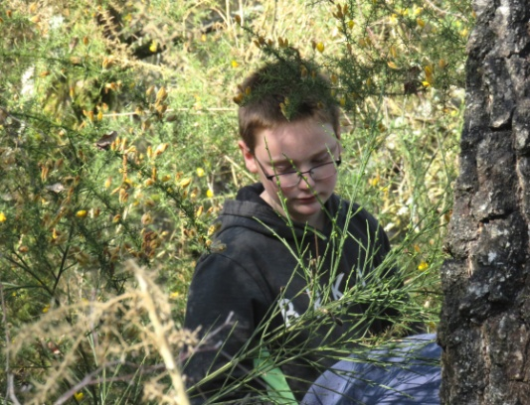
Ce mardi, pas question de gros travaux. Après une partie de cartes « nature », William se souvient qu’il est chargé du suivi des sablières de la Pelliais (Vay), un vaste espace de taillis, étangs, marécages…
Depuis plusieurs années, avec l’aide de la commune, nous surveillons l’évolution de cet espace naturel, éliminons les déchets, protégeons des plantes rares comme le lycopode inondé.
C’est à vélo que nos ados s’étirent sur la route jusqu’à l’entrée du chemin qui conduit au cœur du site. Regroupés, nous partons pour un tour des étangs sur un sentier récemment remis en état.
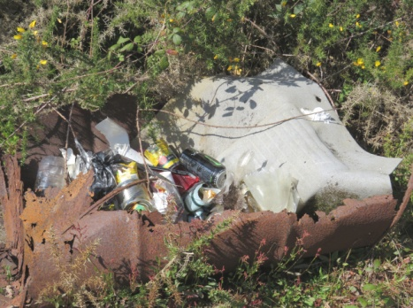
Premier constat : les déchets rassemblés précédemment sont toujours là. Ils sont même plus nombreux, le bidon crevassé laissé sur place sert de poubelle, une idée appréciée par FX. Nos pêcheurs partent à la découverte de l’étang proche pas encore envahi par l’exotique lagarosiphon majeur (ou élodée crispée d’Afrique). Par endroits, la rive est aménagée pour la pêche. Une bâche bleue sert probablement d’abri.
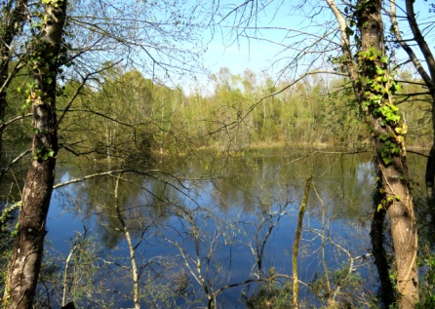
Plus loin, nous rejoignons les murs de sable orangé abandonnés face à une vaste étendue d’eau d’où émerge le lagarosiphon colonisateur. Pas trace des lycopodes dégagés l’année précédente. A droite, le ruisseau révèle la présence de quelques poissons morts.
Longue marche sur les rives boisées où Estéban repère terriers de renards et blaireaux, de ragondins. Une portière de voiture amarrée dans la vase et les racines rappelle de vaines tentatives d’arrachage de cette intruse. Puis, alors qu’Hippolyte et FX aux baskets fragiles progressent sur les hauteurs, avec Estéban et William nous suivons un sentier au milieu d’un taillis de bouleaux, saules, ronces et branches mortes. « Un passage de sangliers » constate au premier coup d’œil notre guide : plusieurs arbustes ont été frottés et marqués de boue.
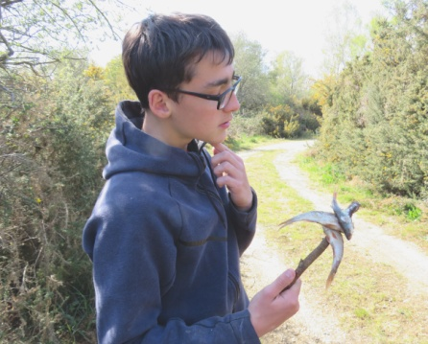
Retour au point de départ, puis marche vers le plus bel étang du site, partiellement gardé par un portail métallique. Soudain, Estéban nous interpelle. A ses pieds, une dizaine de poissons entassés comme des sardines en boîte. « Des poissons volants ? », « Une régurgitation de hérons ? », « Un dépôt de pêcheurs ? ». Les imaginations travaillent. Estéban tente de les transformer en hélice d’hélicoptères afin de faciliter leur envol. En vain. Déposés dans une flaque voisine, ils ne réagissent pas davantage… Grenouilles et crapauds coassent dans les eaux peu profondes du proche étang où nous distinguons un enclos grillagé près de la rive opposée. Pour quel usage ? Estéban sort des broussailles des suspensions de voiture à la main, William ajoute une bassine plastique, FX une bouteille. Le tout est déposé au pied du panneau qui interdit toute décharge en ces lieux.
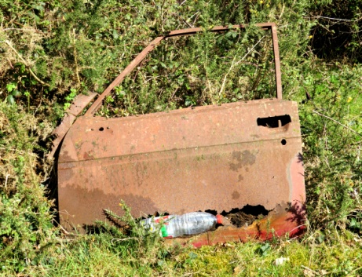
Et nous voici à nouveau plongés au cœur des bois marécageux, suivant la piste des chevreuils. Estéban a pitié de ses collègues mal chaussés et les transporte vers un sol plus ferme. Des bruits dans les broussailles incitent William à rebrousser chemin et rejoindre la sécurité du groupe. Sur notre droite, sous les ronces, une voiture se meurt le ventre empli de terre. Estéban arrache une portière que nous déposons près du chemin d’accès. Nous signalerons ces dépôts à la commune afin qu’ils soient retirés.
Il est plus que l’heure prévue pour le retour. Merci au grand-père de William d’avoir longuement patienté !
Notre tour des lieux est resté inachevé faute de temps, mais nous sommes prêts à renouveler et compléter cette aventure de pleine nature vers d’autres étangs, des bâtisses oubliées au milieu des taillis, des surprises au détour des buissons… Et peut-être une partie de pêche ?
Laurent
La vie au jardin
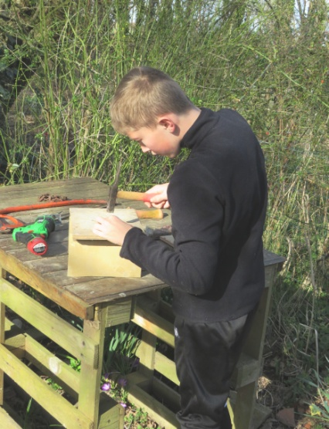
Les vacances de février, tout comme les weekends scolaires, les ados apportent vie au jardin. A leur actif, désouchage, transport de terreau, remise en état des allées, bricolage (nouvelles tables, mangeoires pour oiseaux dans lesquelles s’est spécialisé Nathan, jardinières en bois pour les fleurs, réfection vélos, réparation serre, fabrication de flèches polynésiennes…), nouveau parc et abri pour les chèvres, « lits » pour les chevreaux et abreuvoirs, déplacement des canards vers un bassin creusé les années précédentes, rangement et tri, recyclage de déchets… Avec Christiane, ils ont contribué à la fabrication de fagots, démoli une vieille cabane devenue dangereuse… et, de temps en temps, ils partent en expédition à pieds ou à vélos… ou s’engagent dans des discussions animées autour d’un goûter, échafaudent des projets. Des travaux pas toujours respectés par certains visiteurs qui préfèrent détruire à construire (chaises et bâches lacérées). Les plus jeunes, moins autonomes, s’intéressent surtout aux chevreaux ou s’aventurent au-dessus de la mare en attendant la réparation des radeaux. En compagnie d’Elisabeth, Claire et Véronique, Caramel (voir article de Noah) a grandi, grossi, acquis de l’assurance encouragé par ses « mères » attentives. Au matin, à son appel, Chantal le guide vers la prairie et ses congénères.
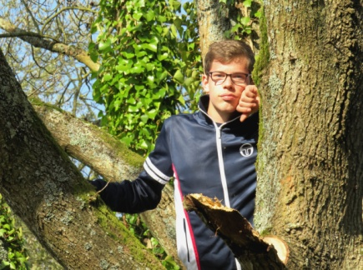
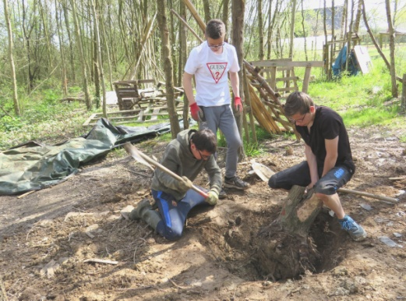
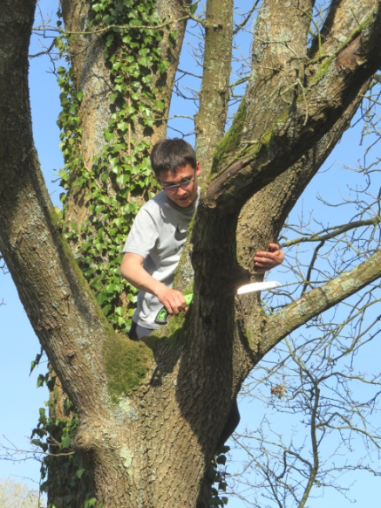
Le retour du printemps apporte ses couleurs au jardin. Le sous-bois fleurit, parfume, abeilles et bourdons bruissent dans les saules en fleurs… Ados et plus jeunes occupent les lieux, partent à l’aventure à vélo, bâtissent, entretiennent. Christiane fait des cauchemars d’herbes envahissantes et s’acharne à mettre de l’ordre dans notre « capharnaüm ». Marie-Josée bichonne ses fraisiers et rêve d’abondantes récoltes de pois… William continue ses expériences « intellectuelles ». Pas facile de passer de l’idée à la réalisation ! Après le bateau, le pont sur la mare, l’atelier d’architecture…, l’heure est au croisement génétique des plantes, à la production d’énergie (éoliennes, moulins à eau). Une imagination débordante d’idées nouvelles. William « voit » l’œuvre achevée dans sa tête, mais butte sur les étapes de la réalisation avec nos moyens limités. Après rénovation de la vieille serre, FX s’est mis au jardinage, préparant des carrés potagers (désherbage, apport de compost) pour les oignons et les petits pois, parsème le terrain d’agrès sportifs. Estéban est devenu maître du désouchage. Principalement avec FX, il en est à la quatorzième souche sortie de terre. Un rude travail avec nos outils rudimentaires. On creuse à la main, coupe les racines au sécateur ou à la hache jusqu’à l’extraction finale. Puis le trou est empli de terre (une spécialité de Lucas), prêt pour une nouvelle plantation (des fruitiers de préférence). En guise de « repos », il taille les branches mortes devenues dangereuses, étend du fumier, plante des pommes de terre, sème du maïs ou part faire un tour à vélo. Le vélo, toujours spécialité de Titouan qui s’affaire dans son atelier de plein air à des croisements parfois étonnants qu’expérimente Antoine. Puis il initie les plus jeunes au bricolage avant de s’installer au sommet de son chêne favori ou de franchir la mare dans des figures toujours plus complexes.
Avril… A l’improviste s’avancent Hippolyte le taquin, et son inséparable compagnon bleu : deux gros petits yeux mobiles surmontés de deux longues antennes. Géant et nain sur les routes gâvraises, des Rôtys au City, ou longuement posés près de plans d’eau, scrutant les mystérieuses profondeurs à l’affût de proies convoitées. L’inusable compagnon est bien différent de ceux d’Antoine : grands mais fragiles, avides de renverser les rôles. Et parfois, on croise un pauvre Antoine souriant emportant le compagnon gris impotent vers l’hôpital vélo installé par Titouan.
Paul, au volant d’un puissant télescopique fait l’admiration de tous lorsqu’il met en place d’imposants « round ballers » de foin, enfonce des piquets… Un jeu d’enfants ? Une adresse et une maîtrise remarquables. Laurent donne de vains coups de tête aux plafonds des bâtisses dans l’espoir de les adapter à sa taille, puis apporte nourriture aux animaux, graines et plants à la terre, sourires bienveillants aux gens de bonne volonté… Entre deux cours, PAD bêche un carré potager, encourage les jardiniers.
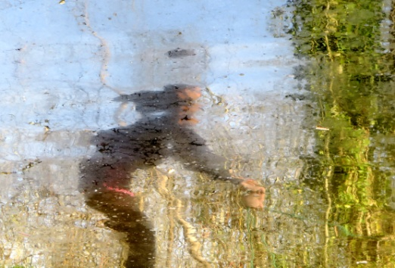
Noah s’arrache de temps à autre aux monstres des jeux vidéos qu’il redoute de retrouver dans les recoins du jardin sous forme d’araignées, de chenilles, de bouc furieux ou autre bestiole échappée des mondes virtuels. Par un flot de paroles, il tente de les éloigner… Nous lui proposons nos remèdes efficaces : un câlin avec Caramel, une grimpette dans nos arbres favoris, le franchissement de ponts de singe, la compagnie des poules familières (« trop » pense-t-il), nos multiples outils de bricolage et jardinage… Noah progresse, prend de l’assurance et développe des muscles qu’il juge trop faibles pour dompter le monde réel.
Qui surfe sur la mare ?
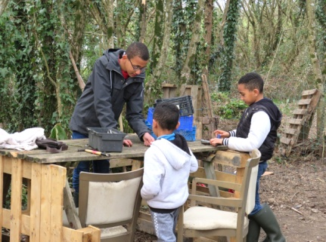
Marie-Josée préfère poser, posture yoga, Caramel dans les bras, sur l’estrade de Linette, immobile face au soleil. Christiane, position courbée, coupe et arrache, rassemble branchages et déchets épars en maugréant contre le vent et les négligents, contemple les angéliques en fleurs, sème, plante, arrose dans l’espoir de voir surgir au plus tôt des légumes records… Jocelyne attend la saison des citrouilles et du maïs. Que de champs parcourus paniers en mains !
Parfois, le soir, surgissent Elie et ses 2 seaux (il ne s’agit évidemment pas du sage Hugo ni du courageux Armel qu’il dirige avec autorité) de déchets destinés aux poules et chèvres. Un peu perdu entre réalité et monde imaginaire, Elie a l’art de nous surprendre…
Les visites de Julian se font rares : « On n’est pas sérieux, quand on a dix-sept ans.
– On va sous les tilleuls verts de la promenade.
L’air est parfois si doux, qu’on ferme la paupière ;
On divague ; on se sent aux lèvres un baiser
Qui palpite là, comme une petite bête…
Vous êtes amoureux. Loué jusqu’au mois d’août… » (d’après Rimbaud)
Lucas transporte, Lucas accompagne : ils sont deux à parcourir occasionnellement nos chemins. Nohan attend qu’on lui dise quoi faire ; Léo redécouvre les lieux visités autrefois avec le périscolaire, apprécie la tranquillité, la nature printanière, la vie des animaux. Il égrène le maïs, plante les pommes de terre, partage nos multiples tâches, heureux de « se sentir utile ». Charles s’agite avec souplesse ; Swann rêve de ballon ; Alicia veille sur les animaux qu’elle effraie parfois d’un cri aigu ; Ewen, Marlon, Loune apportent un coup de pouce aux jardiniers, se reposent, attendent qu’on leur propose de nouvelles activités… Puis, comme Tim et Ilan, s’éloignent vers le « City », laissant à nos ados la maîtrise des lieux où se succèdent les visiteurs, connus et inconnus, attirés par nos animaux familiers, le cadre reposant et fleuri, les visages réjouis, la vie du jardin…
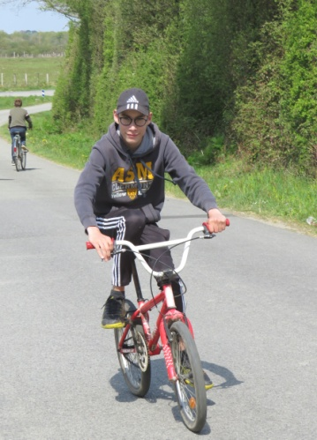
Tous à vélo !
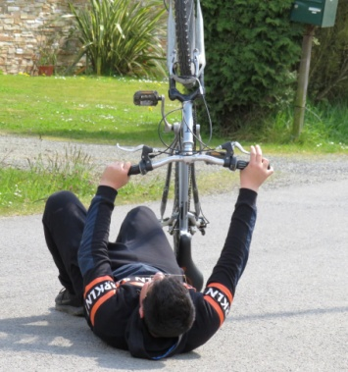
Au jardin, les vélos occupent une place importante. D’abord comme moyen de déplacement : même pour William qui vient de La Grigonnais et gagne ainsi en indépendance. Oui, le vélo est pour nos jeunes synonyme de liberté, de sport, de bricolage et débrouillardise. Randos sur des chemins forestiers, déplacements chez les copains, aventures et multiples figures acrobatiques. Antoine a quasiment toujours un exploit à raconter. Aujourd’hui, c’est une traversée de ruisseau, de l’eau jusqu’aux hanches, des montées et descentes fortement pentues, acrobaties en tous genres avec parfois révolte du véhicule malmené ! Pauvres vélos, souvent sans freins, parfois sans selle, pneus torturés par des coups de freins intempestifs…
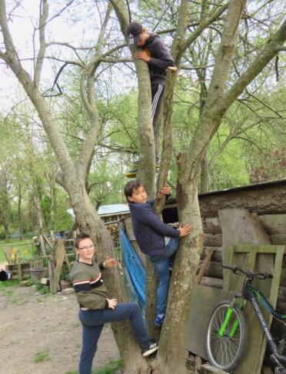
Heureusement qu’existe l’atelier de Titouan, réparateur, et Hippolyte, organisateur, sans oublier Antoine, client principal ! A l’occasion, on y dépanne même des cyclistes de passage…
William, élève tenace, est passé au statut de « pro », même s’il est encore loin d’Estéban qui fait « fumer les pneus » (pas les siens). Titouan tente de rapprocher Noah de ces véhicules le plus souvent dociles. Pas facile ! La selle est trop haute ou trop basse, les freins trop ou pas assez serrés, les pneus mal gonflés, la taille inadaptée… et l’apprenti timoré !
Mais déjà il grimpe, difficilement mais fièrement, aux arbres, une autre spécialité de nos ados.
Ici, l’on vit et on s’affirme en affrontant les obstacles, observant la nature, « l’union fait la force » n’est pas qu’une vaine devise… Notables, attention ! Une nouvelle génération est en marche – Pourvu qu’elle garde sa simplicité et ses idéaux…
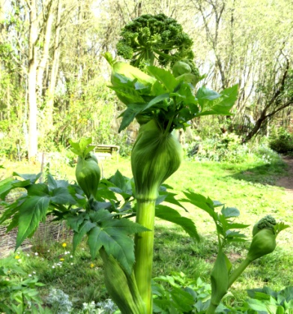
« Mais le jardin… » direz-vous
Il n’est en rien négligé : le sous-bois fleuri attire les regards de visiteurs de plus en plus nombreux, semis et plantations dressent leurs plantules. FX a choisi les lentilles, s’est renseigné sur leur culture, leur faible exigence en eau (une pancarte interdit l’arrosage !). Il a ajouté des pois, des oignons (semis et plants), et suit attentivement levée et croissance. Contemple aussi l’évolution de ses gojis devenus de jolis arbustes. Pour quand les baies? Ses euphorbes tapissantes créent un décor apprécié. Estéban préfère le maïs qui le fait rêver à sa ferme future. Un voile plastique en deuxième vie réchauffe la terre, et les pousses vertes commencent à poindre. Laurent expérimente : moutarde japonaise (mizuma), poires de terre au goût sucré, capucines tubéreuses, multiples aromatiques - peu utilisées, mais qui excitent la curiosité, tapis fleuri printanier, pruniers rougissant aux fleurs (abeilles) et fruits (oiseaux) partagés. Jocelyne aime les citrouilles (une passion aussi des chèvres !). Christiane est plus classique et se laisse tenter par les pommes de terre « roses » (aidée par Estéban, Léo, Laurent…), le persil, les tomates, courgettes, épinards, salades «pommées »… Marie-Josée regarde amoureusement sa terre, consulte le calendrier, prépare à ses semences et fraisiers un lit qu’elle voudrait idéal… Et la terre décide en privilégiant la mélisse, les myosotis…

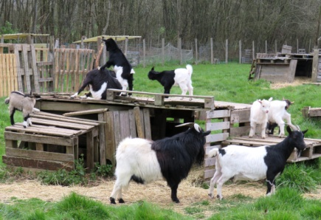
Le monde des chèvres a beaucoup évolué en ce début d’année avec son lot de soucis, chagrins, espoirs, réconfort…
D’abord, notre vieille Blanchette, présente depuis les origines de l’association, nous a fait ses adieux en nous offrant un petit à son image que nous avons élevé au biberon. Merci à celles qui ont assuré le relais au long des jours. Désormais, « Caramel » est parfaitement habitué avec ses congénères, mais aussi avec ses « mères adoptives » à deux pattes vers lesquelles il se précipite dès qu’elles pointent le bout du nez, avec les jeunes dont il partage courses folles, câlins et siestes réconfortantes. Dès son arrivée, Estéban lui offre un moment de liberté dans le jardin. Il observe, goûte, veut aider… des moments un peu fous…
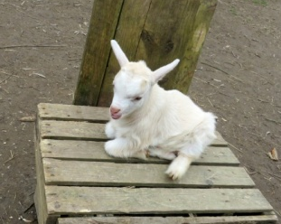
Les autres chèvres ont donné naissance à cinq petits. Ceux de Linette sont les compagnons préférés de Caramel. Nous avons dû isoler la mère, désormais l’aînée du troupeau, et donc constituer un abri et un parc grillagé renforcé de palettes pour assurer sa tranquillité en dehors des concurrentes et du mâle conquérant.
Laurent
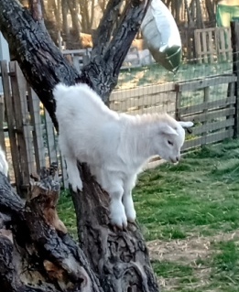
Caramel
Caramel est un chevreau blanc de quelques mois.
C’est le chouchou de ‘‘Chemins d’avenir’’ car il a été élevé au biberon depuis sa naissance ; sa maman, Blanchette, était toujours couchée, ce qui l’empêchait de boire au pis, et sa maman est morte de vieillesse un mois plus tard. Heureusement, Caramel a toujours son papa, Yaco.
Caramel mange des granulés, du foin, du pain, de l’herbe et du bois. C’est un coquin qui aime aussi grimper partout, y compris sur le dos des gens !
Caramel est très câlin et va souvent voir Linette dans son enclos, mais Linette n’aime pas beaucoup Caramel (elle a ses propres enfants). Noah

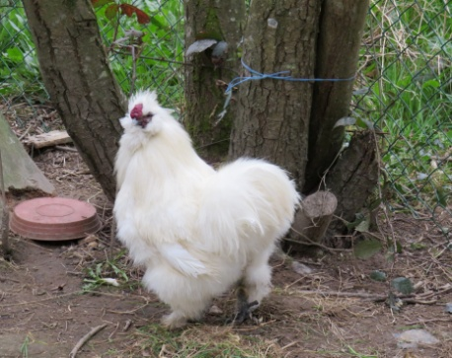
Du nouveau aussi chez les volatiles. Les canards se sont approprié leur nouvel enclos avec bassin. Dès notre arrivée ils nous interpellent bruyamment, réclamant le déjeuner. De temps en temps, un œuf échappe aux appétits sauvages du voisinage (pies, hérissons, rats ?). Leur ancien domaine est occupé par une poule noire et un couple exotique plumé de blanc de la tête jusqu’au bout des pattes. Plumes ou chevelure, on peut hésiter. La petite poule a décidé de couver… A suivre… Quant à nos rescapées d’élevages industriels, elles sont en pleine forme, battent des records de ponte avec des œufs qui peuvent prendre des proportions jamais observées : 111 grammes à la pesée !
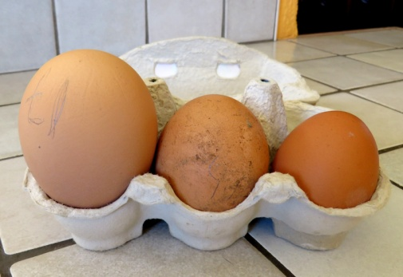
Deux d’entre elles et le coq noir préfèrent la liberté du jardin à la compagnie de leurs congénères. Elles nous attendent au portail et nous accompagnent vers l’enclos à l’heure de la distribution du blé, complété de seaux d’herbe, de sable, de coquilles d’huitres écrasées. Chaque parc partage espace et nourriture avec les tourterelles et autres oiseaux qui viennent y picorer. A l’heure de notre départ, arrivent les choucas à la recherche d’un peu de pain ou grains de maïs oubliés par les chèvres. Etabliront-ils à nouveau leur bruyante maternité au jardin ?
Laurent

Lecture, documentaire
Sauvage – J. Bradbury
Un titre particulièrement approprié pour ce roman dont l’action se situe en Alaska dans le milieu des « mushers » passionnés par les courses de chiens de traineaux. La jeune héroïne est irrésistiblement attirée par la vie sauvage de la forêt, la chasse, son précieux couteau, le sang des animaux qui lui donne force et visions « de leurs vies étrangères ». Ce vampirisme finira par s’étendre aux humains et la conduira aux limites de la folie. Elle tue sans émotion, partage un temps la vie de son « double » arrivé sur l’exploitation, celui de sa mère morte qui la guide au travers de visions jusqu’à la fuite finale « Mes cheveux sont devenus longs… Mes ongles étaient comme des griffes… Mes chaussures sont parties en lambeaux et j’ai vécu pieds nus… Je me suis effrayée avec le son de ma propre voix, éraillée et pataude, inutilisée. »
Un roman à la 1ère personne violent, cruel, une sauvagerie qui ne laisse pas indifférent. Ne cherchez pas la sérénité dans ce roman !

Forêt française, silence on coupe :
Un documentaire passionnant diffusé sur France 3 le 21 avril dans l’émission « Réseau d’enquête »
Même si la surface forestière augmente officiellement en France, le réalisateur montre qu’il s’agit de boisements industriels au détriment de la forêt naturelle, avec des coupes à blanc qui appauvrissent le sol, nuisent à la biodiversité. Des monocultures intensives, plus fragiles, plus sensibles à la sécheresse, aux insectes et maladies. Une course à l’exploitation, au profit, avec des machines capables de couper 60 arbres à l’heure qu’il faut rentabiliser, des demandes pour l’exportation qui garantissent un bon prix à court terme… (à suivre)

N’oubliez pas de consulter notre site : www.cheminsdavenir.com
Quant aux articles de ce bulletin, ils rendent compte des impressions, réflexions, découvertes de membres de l’association. Ils n’engagent que leurs auteurs. Merci de ne pas les reproduire sans autorisation.
(Contacts 0658678204 - 0240790379 – 0671550076 -– cpncda@gmail.com)
Merci aux municipalités et particuliers qui nous soutiennent.

